MEDIENINFORMATION
ASMPT Semiconductor Solutions auf der PCIM Expo 2026
Smart Mobility im Fokus
Regensburg, 20. Mai 2026 – ASMPT Semiconductor Solutions präsentiert vom 9. bis 11. Juni 2026 auf der PCIM Expo in Nürnberg Technologien für die nächste Generation moderner Leistungselektronik und Halbleiterfertigung. Unter dem Motto „Empower the Intelligence Revolution“ zeigt das Unternehmen am Stand 339 in Halle 6 Lösungen für Silbersintern, Laser-Dicing und Grooving sowie Multi-Chip Bonding mit Fokus auf Smart Mobility.
Mit der zunehmenden Elektrifizierung und Digitalisierung moderner Fahrzeuge steigen die Anforderungen an Leistungsdichte, thermisches Management, Zuverlässigkeit und Integrationsgrad. ASMPT adressiert diese Entwicklung mit Technologien für zentrale Halbleiterfertigungs- und Packaging-Prozesse.
Exklusive Lösung für oxidationsfreies Vakuum-Sintern
Erstmals vorgestellt wird SilverSAM PRO, eine Silbersinterplattform für hochzuverlässige Leistungsmodul-Packages. Die Lösung bietet eine oxidationsfreie, kupferfreundliche Prozessumgebung sowie eine neue Temperaturregelung für das Power-Box-Sintern, also das Sintern geformter Gehäuse auf Kühlkörpern. SilverSAM PRO unterstützt skalierbare Produktionskonfigurationen mit 1 bis 4 Pressen und verarbeitet unterschiedliche Substratformate – von DBC-/AMB-Panels über vereinzelte DBC-/AMB-Substrate bis hin zu Wafer-Level- und Leadframe-basierten Power-Discrete-Anwendungen. Dank ihrer hohen elektrischen und thermischen Leitfähigkeit eignen sich gesinterte Silberverbindungen besonders für Leistungsmodule in elektrischen Antriebssystemen und in der Schnellladeinfrastruktur.
Laser-Dicing und Grooving für Advanced Packaging
Mit dem ALSI LASER1206 präsentiert ASMPT eine Plattform für die Vereinzelung von Bare-Wafern unter Reinraumbedingungen der Klasse 1000. Mit Multi-Beam-UV-Laser-Technologie und der automatisierten Handhabung von Folienrahmen und Bare-Wafern minimiert sie Wärmeeinwirkung und reduziert Gratbildung sowie thermische Belastung. Die Plattform eignet sich für Advanced-Packaging-Anwendungen in der Automotive-Leistungselektronik sowie für KI- und mobile Anwendungen.
Automatischer hochpräziser Multi-Chip-Bonder
Der Multi-Chip-Bonder MEGA unterstützt mit seiner modularen Architektur ein breites Spektrum an Multi-Chip-Packages. Die Plattform bietet hochpräzise Die-Bonding-Technologie für kompakte High-End-Elektronik und unterstützt stabile Prozesse sowie eine gleichbleibende Prozessqualität. MEGA verarbeitet großformatige Substrate bis 280 × 300 mm und kombiniert Geschwindigkeit, Flexibilität und hohe Platziergenauigkeit. Die Plattform eignet sich für MCM-, SiP- und Flip-Chip-Anwendungen für kompakte Computing-Module.
Halbleiter-Packaging-Innovationen für Smart Mobility
„Leistungselektronik, elektrische Antriebssysteme, Fahrerassistenzsysteme und vernetzte Fahrzeugplattformen stellen immer strengere Anforderungen an Leistungsdichte, thermisches Management und kompakte Bauformen im Automotive-Bereich. Wir stellen modernste Technologien für Advanced Packaging und die Halbleiterfertigung bereit, die Innovationen in den Bereichen Künstliche Intelligenz, Smart Mobility und Hyperkonnektivität vorantreiben“, so erklärt Dr. Johann Weinhändler, Regional Head ASMPT Semiconductor Solutions Europe und Geschäftsführer von ASMPT AMICRA in Regensburg, die Strategie des Unternehmens.

Verfügbares Bildmaterial
Folgendes Bildmaterial steht druckfähig im Internet zum Download bereit:
https://kk.htcm.de/press-releases/asmpt/

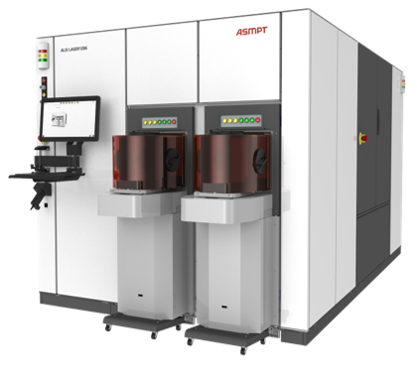 | 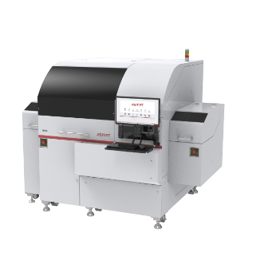
ALSI LASER1206, die vollautomatische Laser-Dicing- und Grooving-Lösung von ASMPT  Bildnachweis: ASMPT | Als Multi-Chip-Bonding-Lösung erfüllt die MEGA perfekt die Anforderungen der nächsten Generation intelligenter Chips, zum Beispiel für fortschrittliche Fahrerassistenzsysteme (ADAS).  Bildquelle: ASMPT
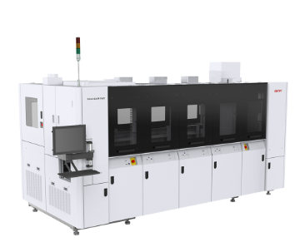
SilverSAM PRO, eine Sinterplattform der nächsten Generation, besonders geeignet für Leistungsmodule im Antriebsstrang von Elektrofahrzeugen und in Schnellladeinfrastruktur

Bildnachweis: ASMPT

Über ASMPT Limited („ASMPT“)
ASMPT mit Hauptsitz in Singapur ist weltweit führender Anbieter von Hard- und Softwarelösungen für die Semiconductor- und Elektronikfertigung. Das Angebot von ASMPT umfasst die Bereiche Semiconductor Assembly und Packaging sowie SMT (Surface Mount Technology): von der Wafer-Beschichtung bis hin zu den verschiedensten Lösungen für Assembly und Packaging empfindlicher elektronischer Komponenten in einer breiten Palette von Endverbrauchergeräten. Engste Zusammenarbeit von ASMPT mit seinen Kunden und kontinuierliche Investitionen des Unternehmens in Forschung und Entwicklung tragen erheblich dazu bei, dass ASMPT innovative und kosteneffiziente Lösungen und Systeme anbietet, mit denen Anwender höhere Produktivität, höhere Zuverlässigkeit und verbesserte Qualität erzielen. ASMPT ist ein Gründungsmitglied des Semiconductor Climate Consortium.
Weitere Informationen über ASMPT finden Sie unter www.asmpt.com.

Über ASMPT Semiconductor Solutions (“ASMPT SEMI”)
ASMPT SEMI ist der führende Anbieter von zukunftsweisenden Lösungen für Advanced Packaging und Semiconductor Assembly. Mit ihrem Engagement für Innovation und Kundenzufriedenheit bietet ASMPT SEMI ein umfassendes Angebot an Produkten und Dienstleistungen, die den sich wandelnden Anforderungen der Mikroelektronikindustrie gerecht werden. Das Expertenwissen umfasst Bereiche wie Flip-Chip- und Wafer-Level-Packaging, fortschrittliche Verbindungstechnologien und vieles mehr. Die hochmodernen Lösungen von ASMPT SEMI ermöglichen es den Kunden, bei der Herstellung ihrer Halbleiterbauelemente eine höhere Leistung, größere Zuverlässigkeit und verbesserte Kosteneffizienz zu erzielen.
ASMPT SEMI versteht sich als Wegbereiter und Treiber der Intelligence Revolution. Der Geschäftsbereich schafft mit seinen fortschrittlich Packaging- und Assembly-Technologien die unsichtbaren Verbindungen, die intelligente Anwendungen in den Bereichen Künstliche Intelligenz, Smart Mobility und Hyperkonnektivität ermöglichen.
Weitere Informationen über ASMPT SEMI finden Sie unter semi.asmpt.com.
Pressekontakte:
Global ASMPT Press Office
ASMPT Limited
Susanne Oswald
Rupert-Mayer-Straße 48
81379 München
Deutschland
Tel: +49 89 20800-26439
E-Mail: susanne.oswald@asmpt.com
Website: asmpt.com

HighTech communications GmbH
Barbara Ostermeier
Brunhamstraße 21
81249 München
Deutschland
Tel.: +49 89 500778-10
E-Mail: b.ostermeier@htcm.de
Website: www.htcm.de

